INDICAÇÃO Nº 1990/2016

Sugere ao Poder Executivo Municipal Manutenção em Parque Infantil, na Vila Pântano / Gerivá.

Excelentíssimo Senhor Prefeito Municipal,

Nos termos do Art. 108 do Regimento Interno desta Casa de Leis, dirijo-me a Vossa Excelência para sugerir que, por intermédio do Setor competente, seja executada manutenção em Parque Infantil do bairro Vila Pântano / Gerivá, nesta.

**Justificativa:**

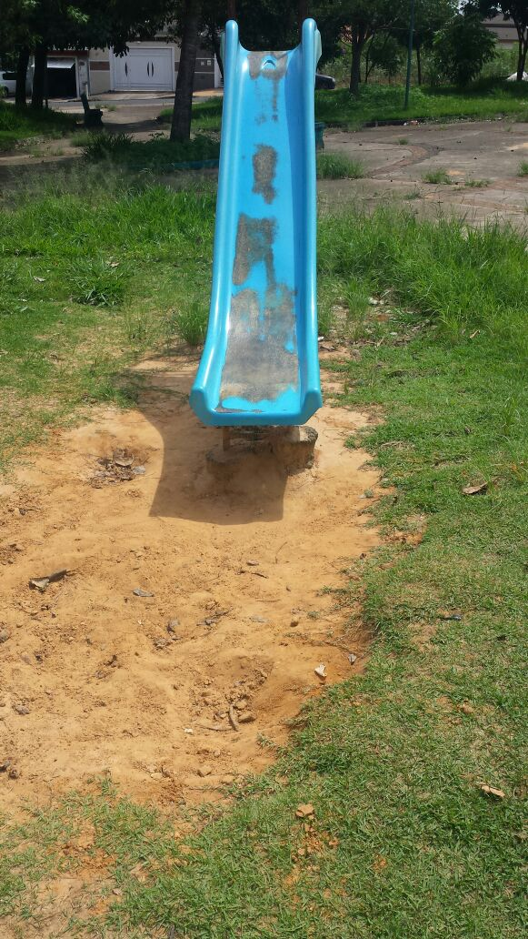 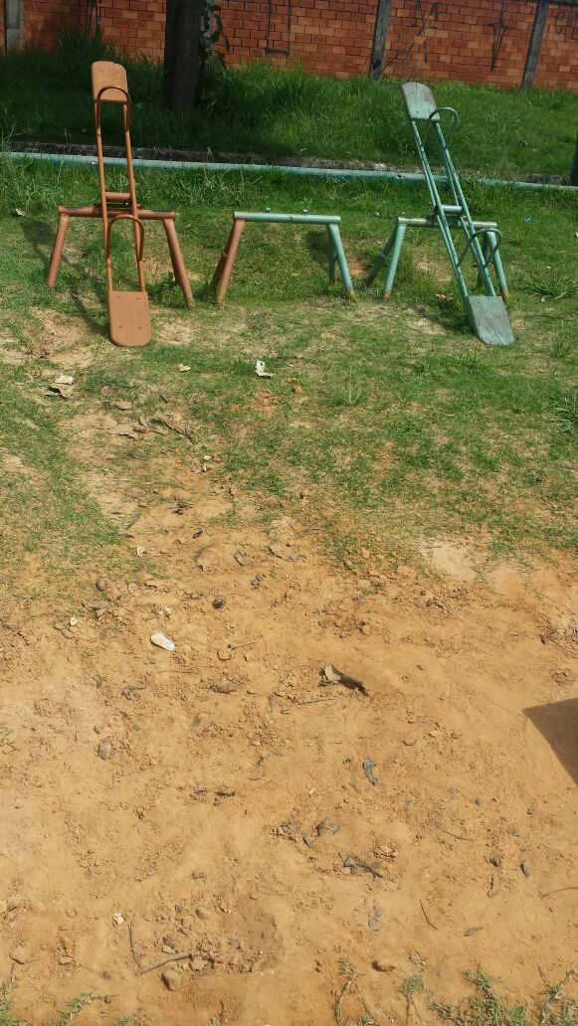

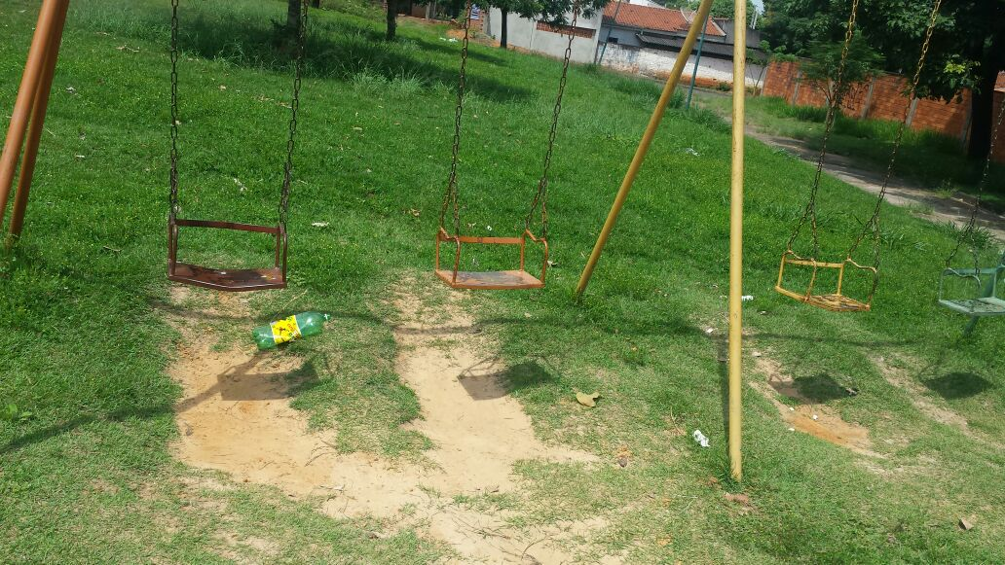

Conforme reivindicação da população, este vereador solicita a manutenção em Parque Infantil, localizado no bairro Vila Pântano / Gerivá, atrás da EMEI Padre Victório Freguglia, uma vez que crianças estão se machucando ao utilizar os brinquedos, devido à falta de areia junto ao escorregador e balanços, bem como o local encontra-se com mato alto, necessitando de serviços de roçagem. Pedimos URGÊNCIA no atendimento desta indicação.

Plenário “Dr. Tancredo Neves”, em 24 de março de 2.016.

**FABIANO W. RUIZ MARTINEZ**

**“Pinguim”**

-vereador-